台江任我行 二年 1班 5 號 姓名吳品曄
任務一：請利用GOOGLE蒐集跟台江有關的介紹，並盡量與自己的家或學校做連結介紹 。
- 台江文化簡介
台南市安南區古稱台江，開台史地，東鄰安定、台南科學園區，北濱曾文溪，與七股、西港對望，南抵鹽水溪與永康、北區、安平相鄰，西接台灣海峽，境內有台江國家公園、科學工業區、台灣歷史博物館，人口近19萬人，面積107平方公里，佔原台南市三分之二面積，其中包括80米台江大道、國道八，串聯安定、善化、西港、新市交流道，為北台南文化、生態、交通、科技重鎮。回顧台江文化，可說是一頁滄海桑田史，西元1823年曾文溪自菅寮改道，台江內海遂為海埔地，溪北拓墾人家，或兄弟、或同宗、或同村，南下相繼入墾，展開二次移民拓墾故事，拓墾先民，搭寮結社，建公茨學堂，耕漁書香傳家，一村連一村，一庄結一庄，不斷向外拓展，奠定今日台江27庄社發展的基礎。台江27庄社共有12庄社奉祀大道公，也稱為保生大帝，可說是台江拓墾守護神。

任務二：如果有一天你要當地陪，帶朋友遊台江，你可以考慮去哪些景點？請說明至少五點景點，請挑其中一個景點，你要怎麼跟朋友介紹該點的特色或文物？請輔以文字和照片說明。
- 可考慮去哪些景點？ 四草綠色隧道 國立臺灣歷史博物館 四草大眾廟 水多多樂園 台鹽日式宿舍

- 我選擇哪一景點介紹： 國立臺灣歷史博物館

- 該景點的特色或文物說明： 歷史博物館內外處處都值得細細品味，從外圍開始就有著許多的公共藝術裝置，有以船槳造型製作而成的大型動力裝置，象徵先民的乘風破浪；有如偶像劇場景的希望之丘，站在上頭可就登上安南區的最高峰，有著不論何時都亮麗閃爍的感恩樹，不鏽鋼材質的外觀成為許多人來此必拍的打卡重點，館內豐富的歷史、人文、自然等多元的典藏，以及根據史實或想像打造出來展覽空間，更是探索台灣歷史的寶庫。

- 圖片 ：□手機拍攝；□網路截圖，出處
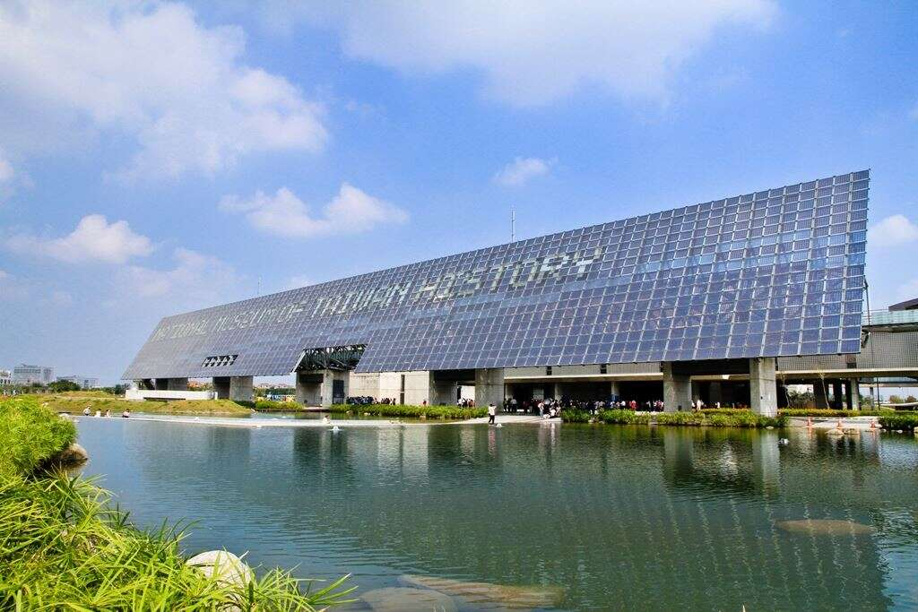

- 如果我要帶三個朋友一起進行台江一日遊的行程規劃，我會安排什麼樣的行程？考量主因為何？使用什麼交通工具？行程中美食或小吃介紹。預計花費多少錢？
（1）行程安排：9.00四草綠色隧道 坐船 11.30台灣成功號拍照 1.00吃冰 2.00鄭成功廟拍照2.30回程

（2）考量主因： 離家近 費用

（3）交通工具： □腳踏車；□公車；□計程車；ˇ家人開車；□步行；□其他
（4）估計費用： 400

- 我的省思：（從這活動我學到什麼？）
更加知道台灣歷史故事 出去走走不要一隻在家

